Java作业
姓名：田宇龙
班级：物联网16班
学号：16060616107
- 试利用For循环，计算1+2+3+···+100的总和。
- 运行截图。
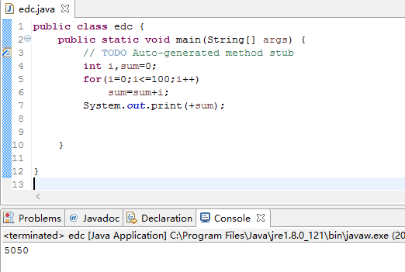
2.程序代码。
public class edc {
public static void main(String[] args) {
// TODO Auto-generated method stub
int i,sum=0;
for(i=0;i<=100;i++)
sum=sum+i;
System.out.print(+sum);

}

}

二、利用do-while循环，计算1！+2！+3！+···+100！的总和。
1.运行截图
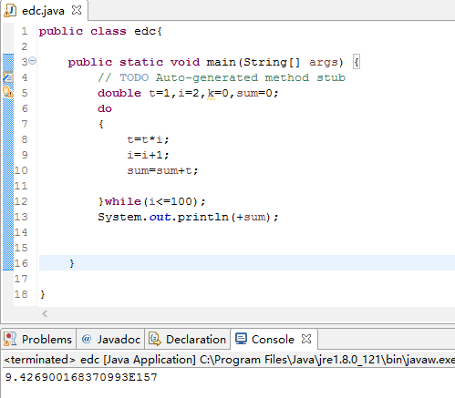
2.程序代码。
public class edc {

public static void main(String[] args) {
// TODO Auto-generated method stub
double t=1,i=2,k=0,sum=0;
do
{
t=t*i;
i=i+1;
sum=sum+t;

}while(i<=100);
System.out.println(+sum);

}

}
- 使用循环嵌套，编写一个输出如下图形的程序：
*
*
* *
* * *
* * * *
- 运行截图。
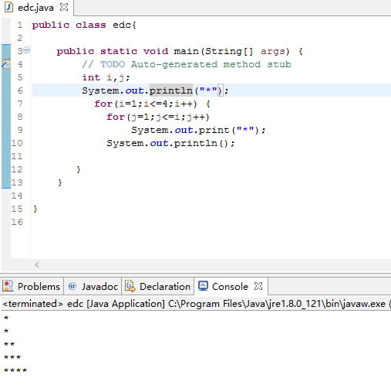
- 程序代码。
public class edc{

public static void main(String[] args) {
// TODO Auto-generated method stub
int i,j;
System.out.println("*");
for(i=1;i<=4;i++) {
for(j=1;j<=i;j++)
System.out.print("*");
System.out.println();

}
}

}
- 心得体会。
通过本次电脑操作实践，深刻认识到编写程序时必须做到认真，细心。小小的文件名可能会引起整个程序无法运行，在选择数据类型时也要做到多验证，多测试，避免出现偶然现象。

